**Αθήνα:** 13.07.2023

**ΑΝΑΚΟΙΝΩΣΗ**

Θλίψη στο κίνημα των τυφλών της χώρας για τον χαμό του Παναγιώτη Οικονόμου

Με θλίψη ανακοινώνουμε ότι έφυγε από τη ζωή την Τετάρτη 12 Ιουλίου ο Παναγιώτης Οικονόμου, πρόεδρος του Συλλόγου Τυφλών Νομού Αργολίδας «Η Ίριδα» και επί πολλά έτη πρόεδρος της Περιφερειακής Ένωσης Τυφλών Ανατολικής Πελοποννήσου.

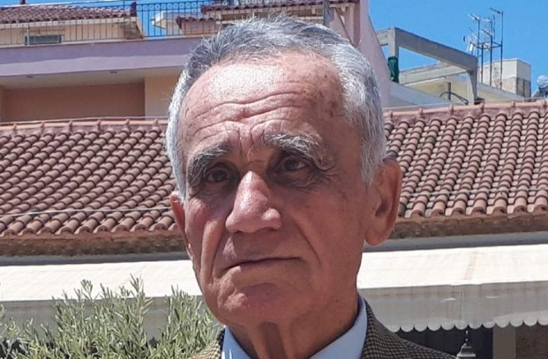

Ο Παναγιώτης Οικονόμου είχε γεννηθεί στο Αραχναίο Αργολίδας το 1938 και ήταν απόστρατος αξιωματικός της Ελληνικής Αστυνομίας.

Ήταν εκ των ιδρυτών του Συλλόγου Τυφλών Αργολίδας και πρόσφερε σημαντικό κοινωνικό έργο, θέτοντας τα θεμέλια για το σημερινό πελοποννησιακό αναπηρικό κίνημα.

Ο πρόεδρος της ΕΣΑμεΑ Ιωάννης Βαρδακαστάνης, προσωπικός φίλος του εκλιπόντος, στέλνει τα συλλυπητήριά του στην οικογένειά του και στους οικείους του: «Ο Παναγιώτης Οικονόμου ήταν φίλος, συνεργάτης και συνοδοιπόρος, ένας εκ των πρωτεργατών του κινήματος των τυφλών στην Ελλάδα. Είναι βέβαιο ότι θα λείψει σε όλους όσους τον γνώρισαν. Ο Παναγιώτης Οικονόμου ήταν ένας άνθρωπος με αξιοπρέπεια, μαχητικότητα, υψηλό αίσθημα αλληλεγγύης και δικαιοσύνης και δεν θα τον ξεχάσουμε ποτέ».

Η εξόδιος ακολουθία θα πραγματοποιηθεί την Παρασκευή 14 Ιουλίου και ώρα 10 π.μ. στον Ι.Ν. Αγίου Ιωάννη Άργους.

Τώρα μπορείτε να ενημερωθείτε για όλες τις εξελίξεις στο χώρο της Αναπηρίας στην ιστοσελίδα της Ε.Σ.Α.μεΑ.: [www.esaea.gr](http://www.esaea.gr/) ή [www.esamea.gr](http://www.esamea.gr/).

|  |  |
| --- | --- |
| Λογότυπο προσβάσιμου εγγράφου MS Word (*.docx) | **Προσβάσιμο αρχείο Microsoft Word (*.docx)**  Το παρόν αρχείο ελέγχθηκε με το εργαλείο ***Microsoft Accessibility Checker*** και δε βρέθηκαν θέματα προσβασιμότητας. Τα άτομα με αναπηρία δε θα αντιμετωπίζουν δυσκολίες στην ανάγνωσή του. |